

1．下列变量中不是分类变量的是( )
A．近视 B．成绩
C．性别 D．饮酒
解析：选B.分类变量也称为属性变量或定性变量，它们的取值是离散的，而且不同的取值仅表示个体所属的类别．从这个定义上可以看出只有成绩不是分类变量．
2．利用独立性检验来考察两个分类变量X和Y是否有关系时，通过查阅下表来确定“X与Y有关系”的可信程度.
P(K²≥k₀) | 0.50 | 0.40 | 0.25 | 0.15 | 0.10
k₀ | 0.455 | 0.708 | 1.323 | 2.072 | 2.706

P(K²≥k₀) | 0.05 | 0.025 | 0.010 | 0.005 | 0.001
k₀ | 3.841 | 5.024 | 6.635 | 7.879 | 10.828

如果K²≥5.024，那么就有把握认为“X与Y有关系”的百分比为( )
A．25% B．75%
C．2.5% D．97.5%
解析：选D.k＝5.024对应的0.025是“X与Y有关系”不合理的程度，因此两个分类变量有关系的可信程度约为97.5%.
3．假设有两个分类变量X和Y，它们的值域分别为{x₁，x₂}和{y₁，y₂}，其2×2列联表为：
Y  X | y₁ | y₂ | 总计
x₁ | a | b | a＋b
x₂ | c | d | c＋d
总计 | a＋c | b＋d | a＋b＋c＋d
对同一样本，以下数据能说明X与Y有关的可能性最大的一组为( )
A．a＝5，b＝4，c＝3，d＝2
B．a＝5，b＝3，c＝4，d＝2
C．a＝2，b＝3，c＝4，d＝5
D．a＝3，b＝2，c＝4，d＝5
解析：选D.对于同一样本，|ad－bc|越小，说明X与Y相关性越弱，而|ad－bc|越大，说明X与Y相关性越强，通过计算知，对于A，B，C都有|ad－bc|＝|10－12|＝2.对于选项D有|ad－bc|＝|15－8|＝7，显然7>2.
4．若由一个2×2列联表中的数据计算得有95%的把握认为两个变量有关系．那么K²的取值范围为________．
解析：当随机变量K²≥3.841时，有95%的把握认为两个变量有关系．
答案：K²≥3.841

一、选择题
1．下面是一个2×2列联表：

 | y₁ | y₂ | 总计
x₁ | a | 21 | 73
x₂ | 8 | 25 | 33
总计 | b | 46

则表中a、b处的值分别为( )
A．94、96 B．52、50
C．52、60 D．54、52
解析：选C.∵a＋21＝73，∴a＝52，
∴b＝a＋8＝52＋8＝60.
2．下列说法正确的个数是( )
①对事件A与B的检验无关时，即两个事件互不影响
②事件A与B关系越密切，则K²就越大
③K²的大小是判定事件A与B是否相关的唯一根据
④若判定两个事件A与B有关，则A发生B一定发生
A．1 B．2
C．3 D．4
解析：选A.两个事件检验无关，只是说明两事件的相互影响较小；而判定两事件是否相关除了公式外，还可以用等高条形图等方法来判定；两事件有关，也只是说明当一个事件发生时，另一个事件发生的概率较大，但不一定必然发生．所以只有②正确．
3．考察棉花种子经过处理跟生病之间的关系得到下表数据：
 | 种子处理 | 种子未处理 | 总计
得病 | 32 | 101 | 133
不得病 | 61 | 213 | 274
总计 | 93 | 314 | 407

根据以上数据，可得出( )
A．种子是否经过处理跟是否生病有关
B．种子是否经过处理跟是否生病无关
C．种子是否经过处理决定是否生病
D．以上都是错误的
解析：选B.由k＝≈0.164<2.706，即不能肯定种子经过处理跟是否生病有关．
4．下列说法中错误的是( )
A．有时可以把分类变量的不同取值用数字表示，但这时的数字除了分类以外没有其他含义
B．在统计学中，独立性检验就是检验两个分类变量是否有关系的一种方法
C．在进行独立性检验时，可以先利用三维柱形图和二维条形图粗略地判断两个分类变量是否有关系
D．通过三维柱形图和二维条形可以精确的给出所得结论的可靠程度
解析：选D.通过三维柱形图和二维条形可以粗略地判断两个分类变量是否有关系，但不能给出所得结论的可靠程度．
5．下列关于随机变量K²的说法正确的是( )
A．K²在任何相互独立问题中都可以用来检验有关还是无关
B．K²的值越大，说明“两个变量有关系”成立的可能性越大
C．当K²的值很小时可以推定两个分类变量不相关
D．K²的观测值k的计算公式为
k＝
答案：B
6．在等高条形图中，下列哪两个比值相差越大，要推断的论述成立的可能性就越大( )
A.与 B.与
C.与 D.与
解析：选C.与相差越大，关系越强．
二、填空题
7．为研究某新药的疗效，给50名患者服用此药，跟踪调查后得下表中的数据：
 | 无效 | 有效 | 总计
男性患者 | 15 | 35 | 50
女性患者 | 6 | 44 | 50
总计 | 21 | 79 | 100
设H₀：服用此药的效果与患者的性别无关，则K²的观测值k≈________，从而得出结论：服用此药的效果与患者的性别有关，这种判断出错的可能性为________．
解析：由公式计算得K²的观测值k≈4.882，
∵k>3.841，
∴我们有95%的把握认为服用此药的效果与患者的性别有关，从而有5%的可能性出错．
答案：4.882 5%
8．为了考察高中生学习语文与数学之间的关系，在某中学学生中随机地抽取了610名学生得到如下列表：
语文  数学 | 及格 | 不及格 | 总计
及格 | 310 | 142 | 452
不及格 | 94 | 64 | 158
总计 | 404 | 206 | 610
由表中数据计算知K²的观测值k≈4.326.有________的把握认为高中生的语文与数学成绩之间有关系．
解析：在假设“语文与数学成绩没有关系”的前提下，K²应该很小，并且P(K²≥3.841)≈0.05，而我们所得到的K²的观测值k≈4.326>3.841，这就意味着“语文成绩与数学成绩有关系”这一情况错误的可能性为0.05，故有95%的把握认为“语文成绩与数学成绩有关系”．
答案：95%
9．若由一个2×2列联表中的数据计算得K²＝4.013，则两个变量有关系的概率为________．
解析：因随机变量K²的观测值k＝4.013>3.841，所以在犯错误的概率不超过0.05的前提下，认为两个变量有关系．
答案：0.95
三、解答题
10．某单位餐厅的固定餐椅经常有损坏，于是该单位领导决定在餐厅墙壁上张贴文明标语，并对文明标语张贴前后餐椅的损坏情况作了一个统计，具体数据如下：
 | 损坏餐椅数 | 未损坏餐椅数 | 总计
文明标语张贴前 | 39 | 157 | 196
文明标语张贴后 | 29 | 167 | 196
总计 | 68 | 324 | 392
请你判断在餐厅墙壁上张贴文明标语对减少餐椅损坏数是否有效果？
解：根据题中的数据计算：
k＝≈1.78.
因为1.78<2.706，所以我们没有理由说：在餐厅墙壁上张贴文明标语对减少餐椅损坏数有效果，即效果不明显．
11．打鼾不仅影响别人休息，而且还可能与患某种疾病有关，在某一次调查中，其中每一晚都打鼾的254人中，患心脏病的有30人，未患心脏病的有224人；在不打鼾的1379人中，患心脏病的有24人，未患心脏病的有1355人，利用图形判断打鼾与患心脏病有关吗？
解：根据题目所给的数据得到如下2×2列联表：
 | 患心脏病 | 未患心脏病 | 总计
每一晚都打鼾 | 30 | 224 | 254
不打鼾 | 24 | 1355 | 1379
总计 | 54 | 1579 | 1633
相应的等高条形图如图：
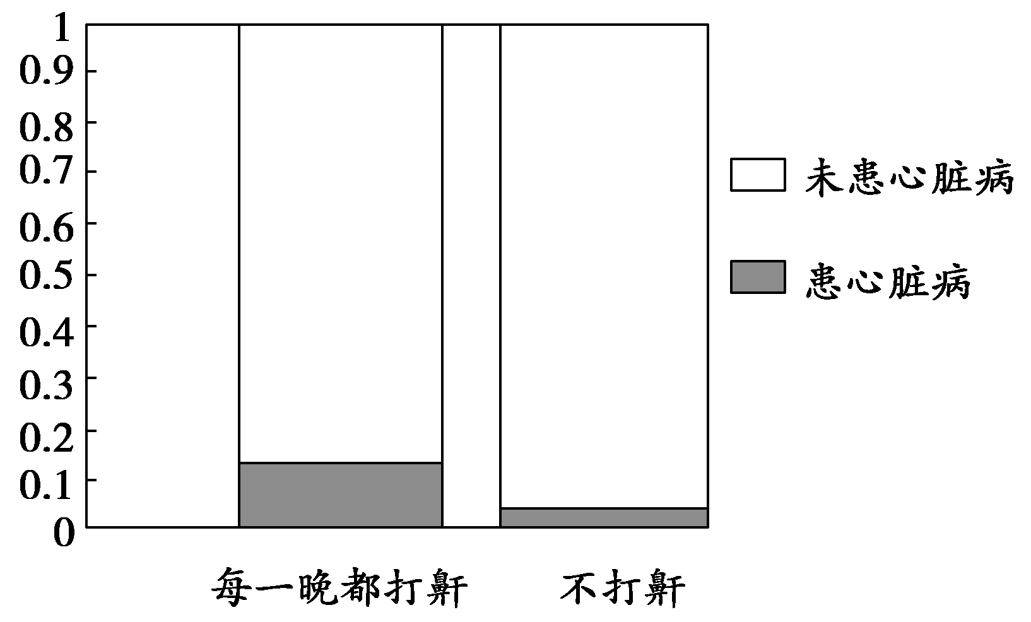
图中两个深色的高分别表示每一晚都打鼾和不打鼾的人中患心脏病的频率，从图中可以看出，每一晚都打鼾样本中患心脏病的频率明显高于不打鼾样本中患心脏病的频率，因此可以认为打鼾与患心脏病有关系．
12．(2010年课标全国卷)为调查某地区老年人是否需要志愿者提供帮助，用简单随机抽样方法从该地区调查了500位老年人，结果如下：
性别  是否需要志愿者 | 男 | 女
需要 | 40 | 30
不需要 | 160 | 270
(1)估计该地区老年人中，需要志愿者提供帮助的老年人的比例；
(2)能否有99%的把握认为该地区的老年人是否需要志愿者提供帮助与性别有关？
(3)根据(2)的结论，能否提出更好的调查方法来估计该地区的老年人中需要志愿者提供帮助的老年人的比例？说明理由．

P(K²≥k) | 0.050 | 0.010 | 0.001
k | 3.841 | 6.635 | 10.828

K²＝
解：(1)调查的500位老年人中有70位需要志愿者提供帮助，因此在该地区老年人中，需要帮助的老年人的比例的估计值为＝14%.
(2)K²的观测值k＝
≈9.967，
因为9.967>6.635，所以有99%的把握认为该地区的老年人是否需要志愿者提供帮助与性别有关．
(3)根据(2)的结论可知，该地区的老年人是否需要志愿者提供帮助与性别有关，并且从样本数据能够看出该地区男性老年人与女性老年人中需要帮助的比例有明显差异，因此在调查时，先确定该地区老年人中男女的比例，再把老年人分成男女两层，并采用分层抽样方法比简单随机抽样方法更好．

